EDITAL DE LEILÃO PÚBLICO Nº 03/2017

A Prefeitura Municipal de Rifaina, Estado de São Paulo, por seu Prefeito Municipal, Sr. Hugo Cesar Lourenço, no uso de suas atribuições legais, faz saber aos interessados que, conforme disponibilização do Departamento de Transportes da municipalidade, sito à Avenida José de Paula Vieira s/nº, que no dia 19 de dezembro de 2017, às 09:00 hs, fará realizar licitação na modalidade leilão público, para alienação de bens móveis e materiais, pertencentes ao Patrimônio Público Municipal, a quem maior lance oferecer, o qual se regerá pelas cláusulas e condições do presente edital.

1.- DO OBJETO

1.1. - Visa a selecionar a proposta mais vantajosa para a Administração, referentes à alienação dos bens móveis abaixo descritos e avaliados, conforme segue, a quem maior lance oferecer, em valor igual ou superior ao valor mínimo fixado no laudo de avaliação, segue:

DESCRIÇÃO DOS VEÍCULOS

- LOTE 01, Veículo FORD/COURIER, ano/modelo 2011/2012 -; cap. 02 Lugares; placa DMN 3170, oficial, combustível etanol/gasolina, na cor Branca; chassi nº. 9BFZC52P20B908308; Cód. Renavam 00325425841; número de patrimônio nº 4970.

- LOTE 02, Veículo GM/MONTANA ENGESIG AMBULANCIA, ano/modelo 2005/2005 -; placa CMW8933, oficial, combustível etanol/gasolina, na cor Branca; chassi nº. 9BGXL80005C244888; Cód. Renavam 004858880121, número de patrimônio nº 1453

- LOTE 03, HONDA CG 125 FAN, ano/modelo 2007/2007 -; cap 02 Lugares; placas BFX8615, oficial, combustível gasolina, na cor preta; chassi nº. 9C2JC30707R236744; Cód. Renavam 00937233960; número de patrimônio nº 2829.

- LOTE 04, Veículo FIAT/UNO MILLE ECONOMY, ano/modelo 2009/2010 -; cap. 05 Lugares; placa DMN 3160, oficial, combustível etanol/gasolina, na cor Branca; chassi nº. 9BD15822AA6344534;Cód. Renavam 00165957379; número de patrimônio nº 3430.

- LOTE 05, TRATOR AGRICOLA NEW HOLLAND- MODELO TL75E, TRAÇÃO 4X4, ano/modelo 2004, oficial, combustível Diesel, na cor AZUL; número de patrimônio nº1439.

1.2 – Os bens móveis a serem leiloados, a partir da publicação deste edital, estarão à disposição dos interessados no endereço supramencionado para vistorias e exames de segunda a sexta feira das 08:00 as 11:00, e das 13:00 às 16:00 horas.

2.- DAS CONDIÇÕES DE PARTICIPAÇÃO

2.1- Poderão participar da licitação, quaisquer pessoas físicas ou jurídicas, que até o horário do encerramento (19/12/2017 às 09:00 hs).

No ato da arrematação, o arrematante deverá apresentar os seguintes documentos, original ou cópia autenticada, sob pena de nulidade do lance:

a) Se pessoa física:

Documentos de identificação – CPF e Carteira de Identidade – RG;
Comprovante de Emancipação, quando for o caso.

b) Se pessoa Jurídica:

Comprovante de inscrição no Cadastro Nacional de Pessoas Jurídica – CNPJ.
Documento de Identidade e credenciamento do representante: CPF, RG, Autorização (Procuração Autenticada).

3.- DO JULGAMENTO

3.1 - As 09:00 horas do dia 19/12/2017, na sede da Prefeitura Municipal de Rifaina, sito à Rua Barão de Rifaina nº 251, o leiloeiro nomeado, declarará aberto os trabalhos, procedendo-se ao leilão do veículo especificado neste edital, declarando vencedor o licitante que maior lance oferecer para o lote.

3.2- Após a oferta da primeira proposta, em valor igual ou superior ao mínimo, somente serão aceito lances que superem a proposta inicial acima de R$ 100,00 (cem reais) e assim sucessivamente.

3.3- O leiloeiro após o oferecimento de cada lance, aguardará por no máximo 03 (três) minutos e, em não havendo nenhuma outra oferta, adjudicará o bem.

3.4- O arrematante efetuará, mediante recibo de depósito bancário, em guia própria a ser fornecida pela municipalidade, o pagamento à vista e em única parcela, do bem adquirido.

3.5 - Somente após o efetivo recolhimento da guia e ou eventual compensação do cheque, os bens arrematados serão entregues ao licitante vencedor, sendo concedido o prazo máximo de 10 (dez) dias após a realização do leilão, para o arrematante proceder a retirada do bem por ele arrematado, por sua exclusiva conta e risco.

3.6- Decorrido o prazo descrito no item anterior, será cobrada uma taxa de R$ 50,00 (cinquenta reais) por cada dia de permanência do veículo ou sucata no pátio da municipalidade.

4.- DISPOSIÇÕES ESPECIAIS

4.1 - Realizado o leilão e elaborada a competente ata, a homologação do certame será efetivada no prazo legal pelo Senhor Prefeito Municipal.

4.2 - O licitante ao se inscrever, automaticamente declara que aceita integralmente as condições do edital, e ainda, que os bens leiloados serão entregues no seu estado atual de conservação, correndo as despesas de frete, locomoção, transferência, impostos, multas e despachante, por sua exclusiva conta.

4.3 - A Administração Pública de Rifaina poderá revogar ou anular o presente certame, no todo ou em parte, nos termos do art. 49 da Lei Federal nº 8.666/93.

4.4 - Todas as questões porventura existentes e que tenha cunho judicial, fica eleito o Foro da Comarca de Pedregulho –SP, com renúncia de qualquer outro por mais privilegiado que seja.

Rifaina, 30 de novembro de 2017.

__________________
Hugo Cesar Lourenço
Prefeito

Da: Comissão de Avaliação

Para: Comissão Permanente de Licitação

Em atendimento à determinação do Sr. Prefeito Municipal, procedemos à avaliação do bem abaixo descrito, constatando-se o seguinte:

DESCRIÇÃO DOS BENS

- LOTE 01, Veículo FORD/COURIER, ano/modelo 2011/2012 -; cap. 02 Lugares; placa DMN 3170, oficial, combustível etanol/gasolina, na cor Branca; chassi nº. 9BFZC52P20B908308; Cód. Renavam 00325425841; número de patrimônio nº 4970. Avaliado em R$ 13.528,90 (treze mil e quinhentos e vinte e oito reais e noventa centavos).

- LOTE 02, Veículo GM/MONTANA ENGESIG AMBULANCIA , ano/modelo 2005/2005 -; placa CMW8933, oficial, combustível etanol/gasolina, na cor Branca; chassi nº. 9BGXL80005C244888; Cód. Renavam 004858880121, número de patrimônio nº 1453. Avaliado em R$ 18.956,00 (dezoito mil e novecentos e cinquenta e seis reais).

- LOTE 03, HONDA CG 125 FAN, ano/modelo 2007/2007 -; cap 02 Lugares; placas BFX8615, oficial, combustível gasolina, na cor preta; chassi nº. 9C2JC30707R236744; Cód. Renavam 00937233960; número de patrimônio nº 2829. Avaliado em R$ 2.373,70 (dois mil e trezentos e setenta e três reais e setenta centavos).

- LOTE 04, Veículo FIAT/UNO MILLE ECONOMY, ano/modelo 2009/2010 -; cap. 05 Lugares; placa DMN 3160, oficial, combustível etanol/gasolina, na cor Branca; chassi nº. 9BD15822AA6344534;Cód. Renavam 00165957379; número de patrimônio nº 3430. Avaliado em R$ 10.343,20 (dez mil e trezentos e quarenta e três reais e vinte centavos).

- LOTE 05, TRATOR AGRICOLA NEW HOLLAND- MODELO TL75E, TRAÇÃO 4X4, ano/modelo 2004, oficial, combustível Diesel, na cor AZUL; número de patrimônio nº1439. Avaliado em R$ 25.000,00 (vinte e cinco mil reais)

Rifaina, 30 de novembro de 2017.

- Carlos Norberto Carreiras: _________________________________________________

- Edivaldo Batista Ferreira:__________________________________________________

- Sergio Silvério dos Reis:__________________________________________________

- LOTE 01, Veículo FORD/COURIER, ano/modelo 2011/2012 -; cap. 02 Lugares; placa DMN 3170, oficial, combustível etanol/gasolina, na cor Branca; chassi nº. 9BFZC52P20B908308; Cód. Renavam 00325425841; número de patrimônio nº 4970. Avaliado em R$ 13.528,90 (treze mil e quinhentos e vinte e oito reais e noventa centavos).
- 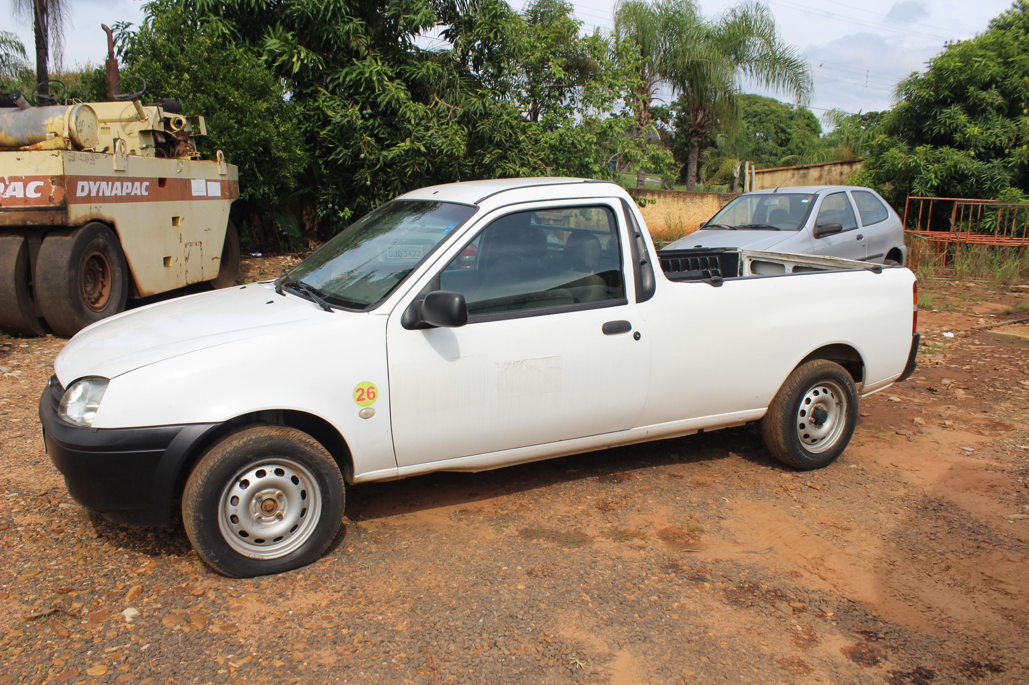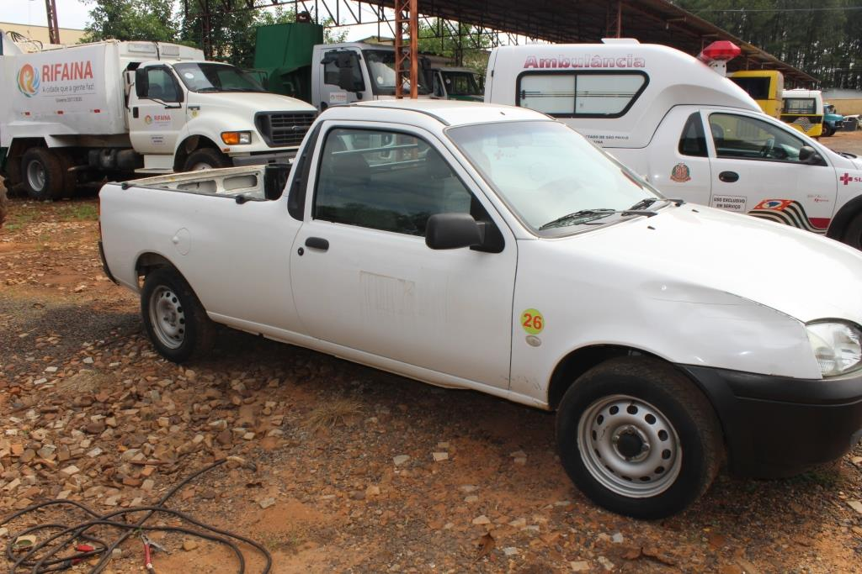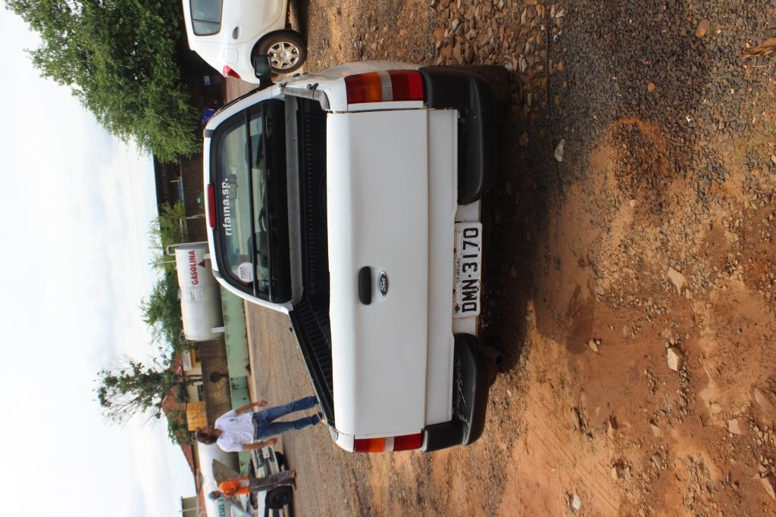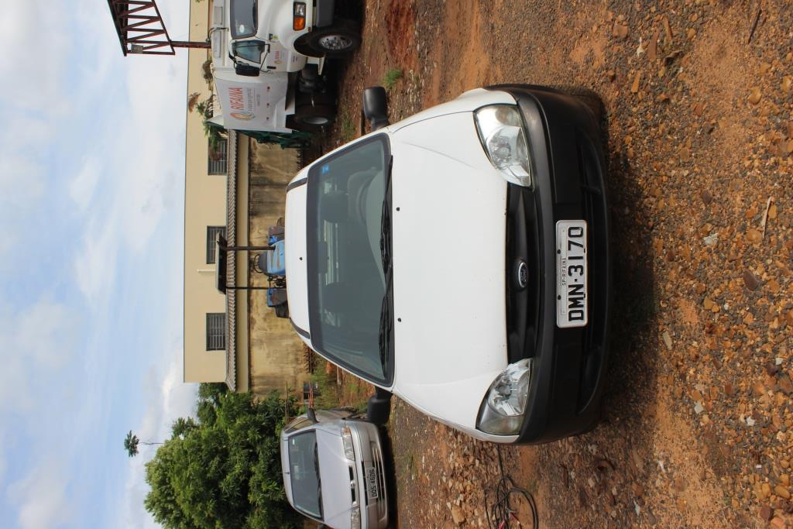

- LOTE 02, Veículo GM/MONTANA ENGESIG AMBULANCIA , ano/modelo 2005/2005 -; placa CMW8933, oficial, combustível etanol/gasolina, na cor Branca; chassi nº. 9BGXL80005C244888; Cód. Renavam 004858880121, número de patrimônio nº 1453. Avaliado em R$ 18.956,00 (dezoito mil e novecentos e cinquenta e seis reais).
- 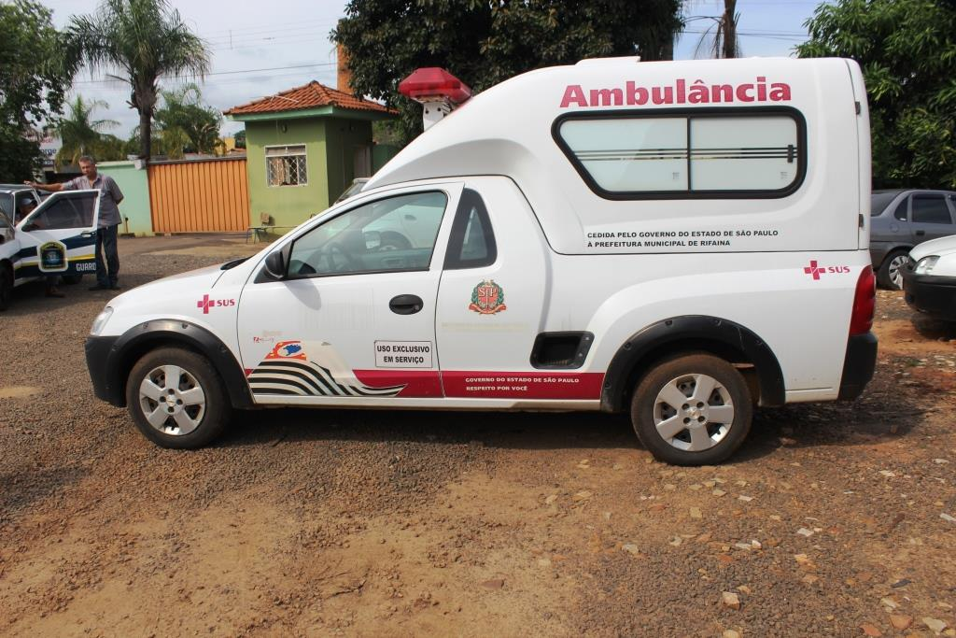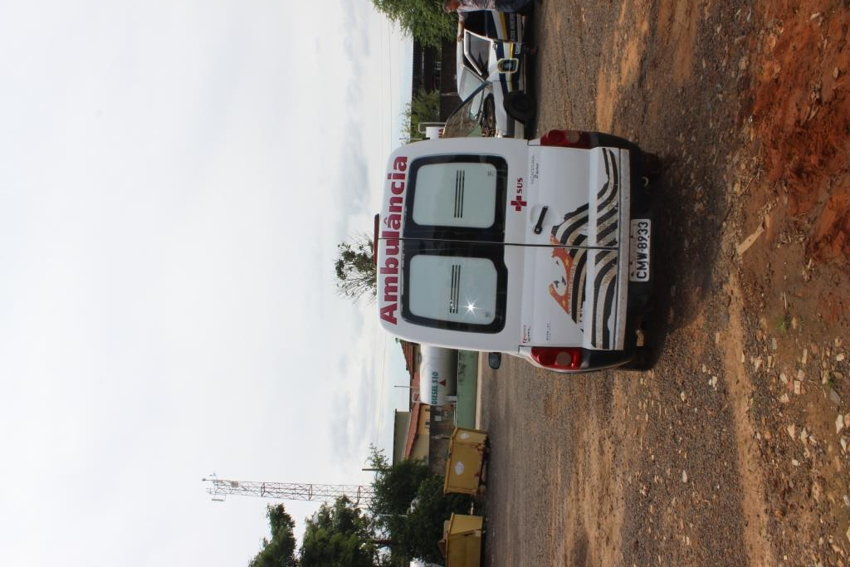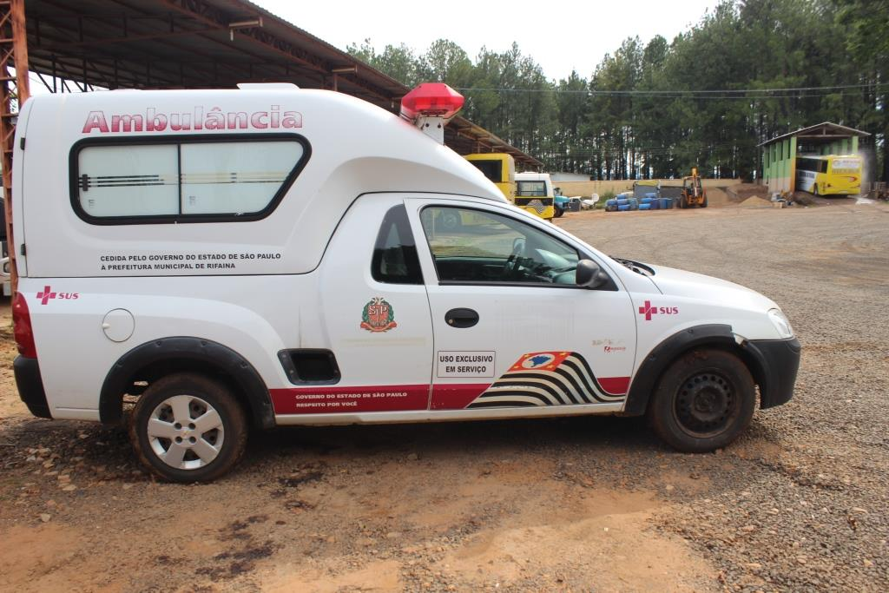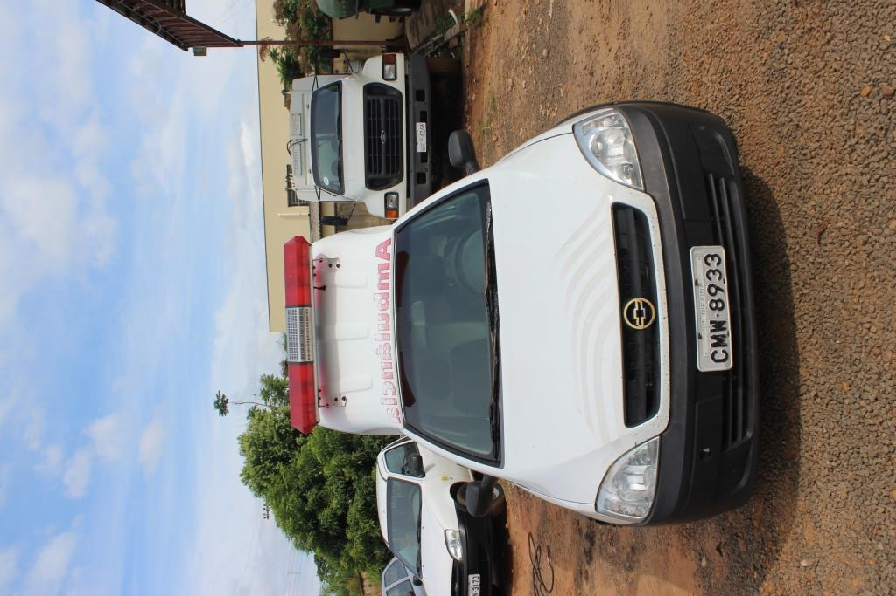

- LOTE 03, HONDA CG 125 FAN, ano/modelo 2007/2007 -; cap 02 Lugares; placas BFX8615, oficial, combustível gasolina, na cor preta; chassi nº. 9C2JC30707R236744; Cód. Renavam 00937233960; número de patrimônio nº 2829. Avaliado em R$ 2.373,70 (dois mil e trezentos e setenta e três reais e setenta centavos).

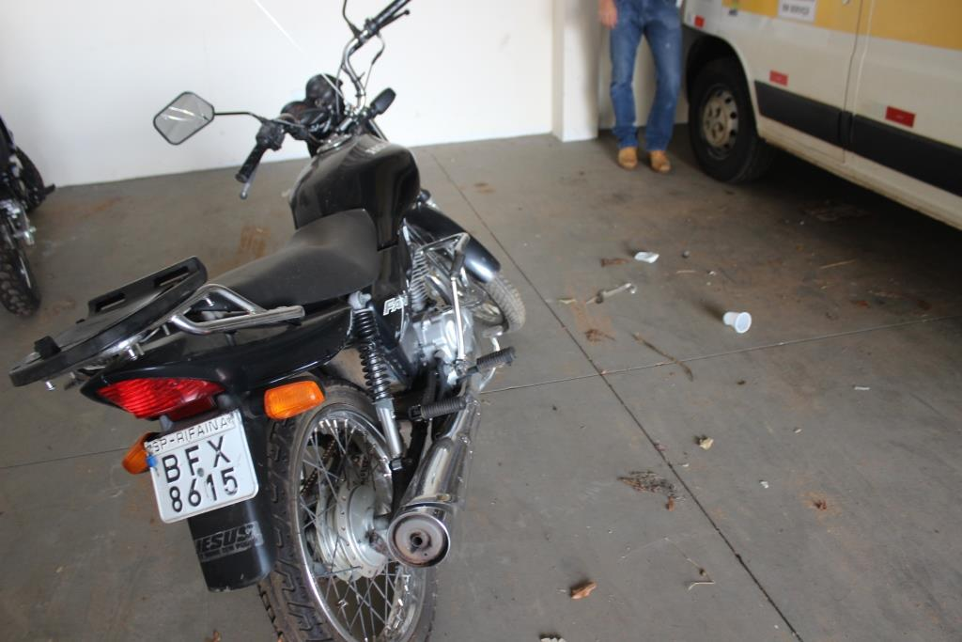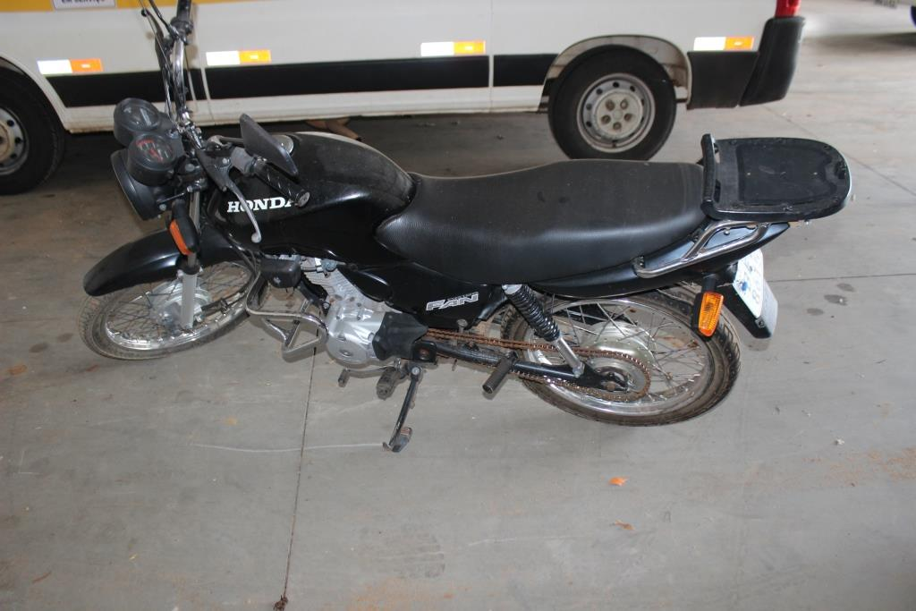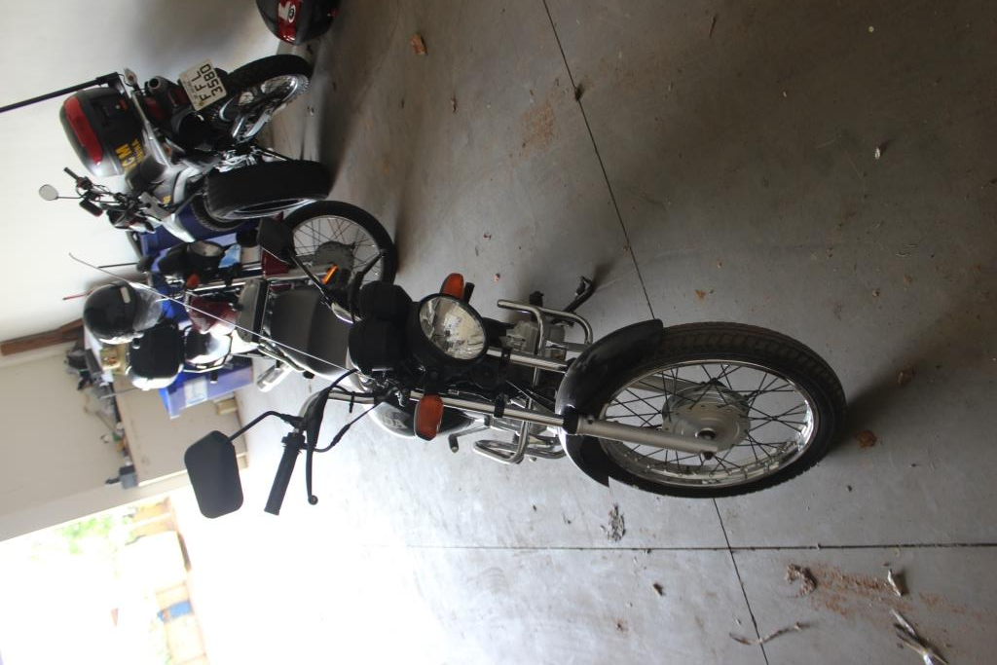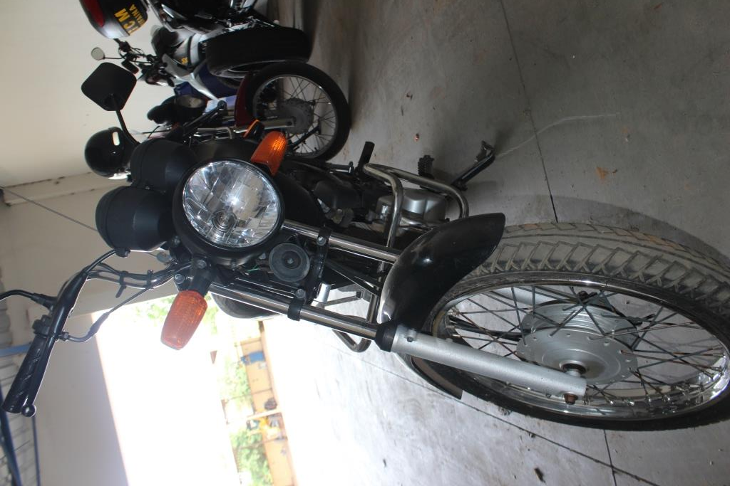

- LOTE 04, Veículo FIAT/UNO MILLE ECONOMY, ano/modelo 2009/2010 -; cap. 05 Lugares; placa DMN 3160, oficial, combustível etanol/gasolina, na cor Branca; chassi nº. 9BD15822AA6344534;Cód. Renavam 00165957379; número de patrimônio nº 3430. Avaliado em R$ 10.343,20 (dez mil e trezentos e quarenta e três reais e vinte centavos).

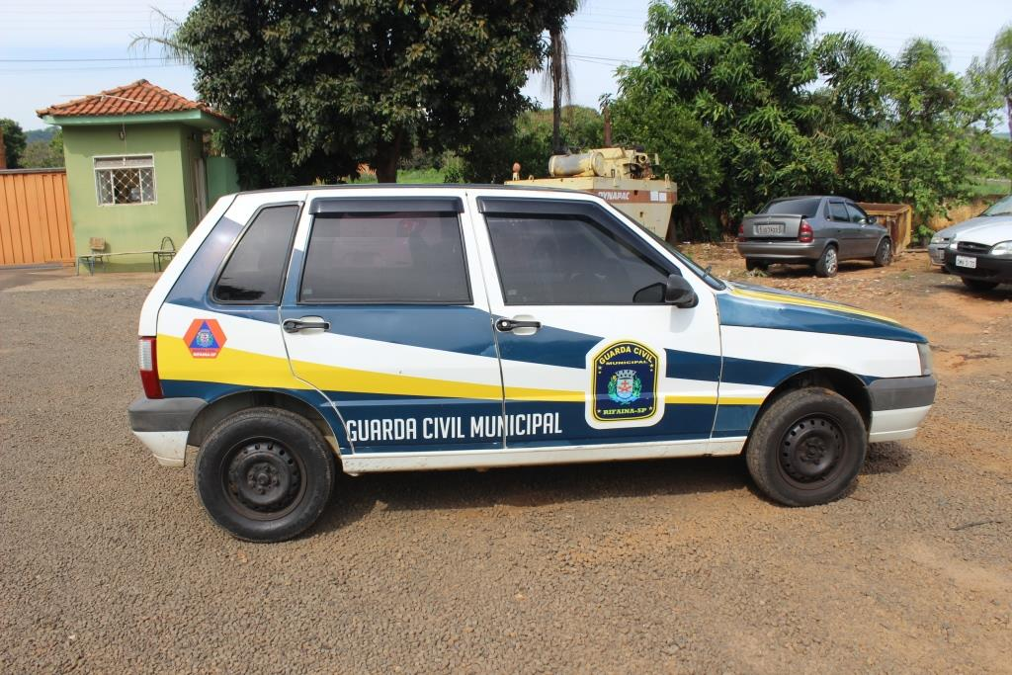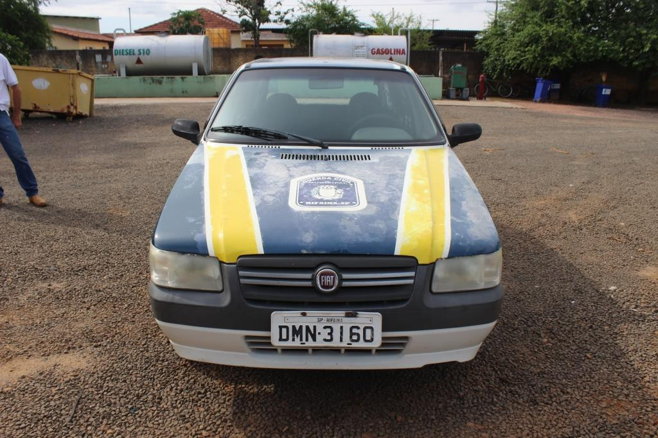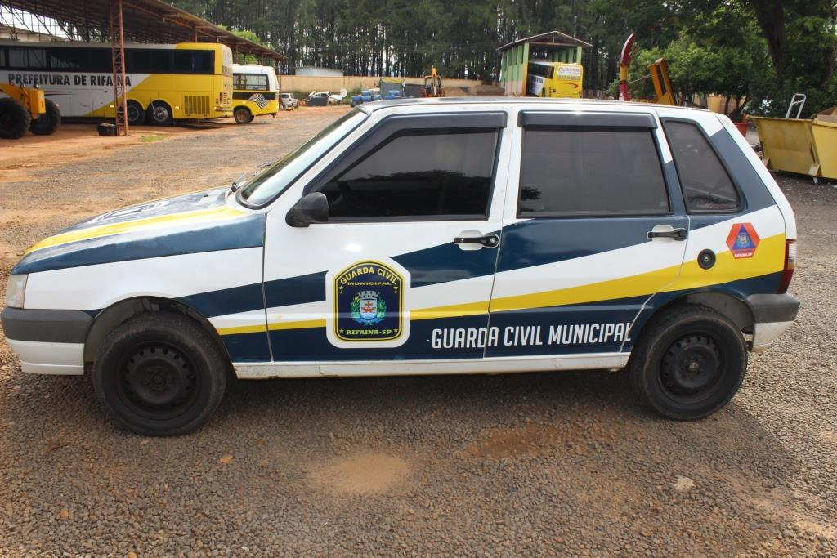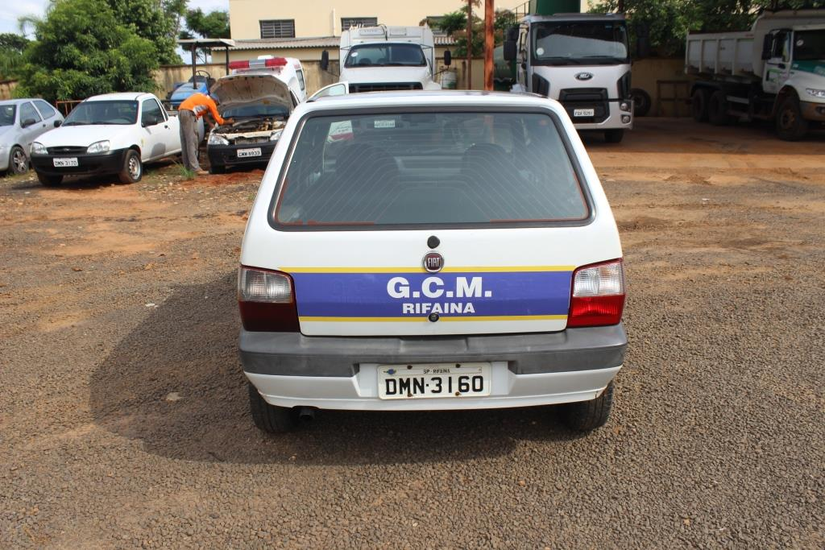

- LOTE 05, TRATOR AGRICOLA NEW HOLLAND- MODELO TL75E, TRAÇÃO 4X4, ano/modelo 2004, oficial, combustível Diesel, na cor AZUL; número de patrimônio nº1439. Avaliado em R$ 25.000,00 (vinte e cinco mil reais)

